Tools for Materials Science - Challenge n ° 9 - 40’
Materiali Otticamente Attivi
Che cosa significa materiale otticamente attivo?
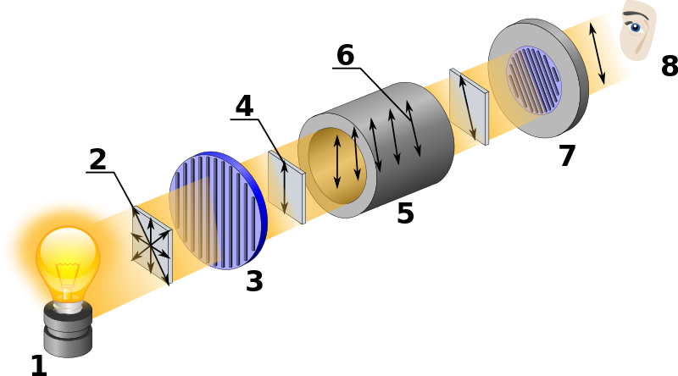
- Light Source
- Unpolarized light
- Polarizer
- Polarized light
- Optically active material
- Rotated polarized light with specific rotation
- Movable analyser
- Observer

Source: By Kaidor [CC BY-SA 3.0 (https://creativecommons.org/licenses/by-sa/3.0) or GFDL (http://www.gnu.org/copyleft/fdl.html)], via Wikimedia Commons-https://upload.wikimedia.org/wikipedia/commons/5/5d/Polarimeter_%28Optical_rotation%29.svg

Guardando l'immagine sopra si può vedere una schematizzazione di ciò che è la luce polarizzata: il fascio di luce bianca oscilla lungo tutti i piani perpendicolari alla direzione di propagazione del fascio; poi il raggio attraversa il filtro polarizzatore e la luce oscilla su un solo piano definito (determinato dall'asse polarizzatore).
La rotazione del piano avviene grazie all'azione del materiale che, proprio per questo motivo, è chiamato otticamente attivo. Chiamiamo analizzatore il secondo filtro polarizzatore perché ci permette di capire cosa è successo.

Introduzione – 5'
Sul banco disponi di un computer con una busta di plastica sullo schermo acceso, un rotolo di nastro adesivo e quello che sembra essere un semplice pezzo in plastica nera; quest'ultimo agirà come "analizzatore" perché in realtà è un polarizzatore.

- Attacca pezzi di nastro adesivo trasparente sulla busta con orientamento diverso, anche sovrapposti.
D1. Come appare lo scotch se lo si guarda attraverso il filtro polarizzatore? Prova a ruotarlo.
D2. Fai foto dei risultati.
Lo scotch è un materiale otticamente attivo. Analizziamolo ulteriormente.

Esperimento
Puoi vedere, accanto a te, una scatola con una finestra anteriore e una lampada; questa simula la luce polarizzata dello schermo del computer (il grande pezzo di plastica nera che copre la finestra è un filtro polarizzatore). Dall'altro lato della scatola vi è un tubo, attraverso il quale è possibile vedere l'effetto di un nuovo materiale otticamente attivo, infatti, ora usiamo il cellofan per comodità (dobbiamo ricavare dei dischi).
Hai a disposizione 4 strati di cellophane e un analizzatore (nero) montati su di una struttura che si può assemblare e smontare molto facilmente. Nell'analizzatore si possono vedere due lettere: D e L che indicano le posizioni in cui rispettivamente si vede la luminosità minima (Dark) / massima (Light).

- Poni l’analizzatore in posizione D.
D3. Vedi veramente l'oscurità totale attraverso il tubo?
D4. Puoi spiegare perché?

Tenere l'analizzatore su D.
- Mettere un foglio di cellofane nella struttura tra finestra e analizzatore e ruotarlo fino a quando la freccia colorata è su 0 °. Ora guarda attraverso il tubo.
D5. Che cosa vedi?
- Prova uno per uno tutti i fogli di cellophan.
D6. Pensi che siano tutti uguali?
- Ora un componente del gruppo dovrebbe ruotare l'analizzatore da 0° a 360° mentre qualcun altro guarda attraverso il tubo.
D7. Che cosa vedi?
Hai appena verificato la rotazione del piano di polarizzazione (Perché possiamo dirlo?).
Esaminiamo quali sono i fattori:

Mantieni l’analizzatore su L e il cellofan su 0°
- Utilizza la stessa struttura dei precedenti problemi (1 strato di cellophane).
D8.Di che colore è la luce che vedi?
Poiché l'asse polarizzatore è allineato, significa che i tuoi occhi stanno vedendo solo la luce il cui piano di polarizzazione non è stato sottoposto a rotazione.
- Ruotare di 90° l'analizzatore.
Q9. Qual è il colore che vedi ora? ….,
Q10. Quindi, per ciò che hai detto in Q9 e per quello che hai visto ruotando l'analizzatore Puoi dire che hai trovato una prima dipendenza del piano di polarizzazione? Quale e perché? (Ricorda che il colore diverso corrisponde a una diversa lunghezza d'onda della luce).
- Aggiungere uno alla volta più strati di cellofan.
Q11. Cosa osservi? [Compila la tabella sul foglio di risposta]
Q12. Cosa si può dedurre sulla seconda dipendenza della rotazione del piano di polarizzazione? [Pensa anche alla prima esperienza con lo scotch]

RICHIESTA: rispondi a D1 … D12
Foglio risposte GRUPPO N°___________
Sfida.9 --- Materiali Otticamente Attivi
D1

D2: FOTOGRAFIE [Inviale con Whatsapp al tuo gruppo – Leggi le istruzioni generali per condividere file]

D3

D4

D5

D6

D7

D8
D9
D10
D 11
Strati | Colori
1
2
3
4
D12

All MoM-Matters of Matter materials, this sheet included, belong to MoM Authors (www.mattersofmatter.eu) and are distributed under Creative Commons 4.0 not commercial share alike license as OER Open Educational Resources

